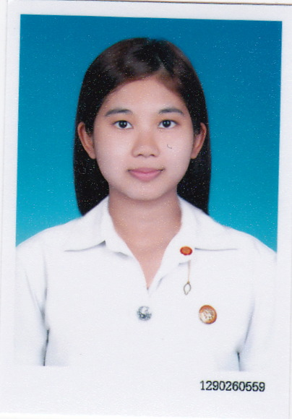

**อมลวรรณ ทองคำขาว (ปาล์ม)**

ที่อยู่ หอพักGolf view ธรรมศาสตร์รังสิต ต.คลองหนึ่ง อ.คลองหลวง จ.ปทุมธานี

โทร 0817388158

E-mail palmamonwan@hotmail.com

**ประวัติการศึกษา**

-กำลังศึกษาปริญญาตรี คณะวิทยาการเรียนรู้และศึกษาศาสตร์ มหาวิทยาลัยธรรมศาสตร์

เกรดเฉลี่ย 3.57

-เคยศึกษาคณะวิทยาศาสตร์ สาขาธรณีวิทยา(โควต้าโอลิมปิกวิชาการ) จุฬาลงกรณ์มหาวิทยาลัย

เกรดเฉลี่ย 3.31

**ผลงานและรางวัลที่ได้รับ**

-ผ่านการคัดเลือกโครงการสอวน. โอลิมปิกวิชาการ สาขาดาราศาสตร์ ค่าย1 ปี53

-ผ่านการคัดเลือกโครงการสอวน. โอลิมปิกวิชาการ สาขาคอมพิวเตอร์ ค่าย1และค่าย2 ปี54และปี55

-เคยได้รับโล่ชนะเลิศตอบปัญหาวิชาการ จาก องคมนตรี ฯพณฯ ศ.ดร.นพ.เกษม วัฒนชัย

-ผลสอบtop test วิชาสังคมศึกษา มีคะแนนอันดับที่3ของภาคใต้

-คะแนนgat ภาษาไทย 150เต็ม

-ผลสอบ7วิชาสามัญ วิชาสังคมศึกษา คะแนน82 เต็ม100 อยู่ในเกณฑ์10คนแรกของประเทศ

-ผลสอบ7วิชาสามัญ วิชาภาษาไทย คะแนน92 เต็ม100 อยู่ในเกณฑ์100คนแรกของประเทศ

-เคยได้รับคัดเลือกเป็นนักเรียนแลกเปลี่ยนวัฒนธรรม ณ โรงเรียนsekolah menengah sains johor ประเทศมาเลเซีย

**ประสบการณ์การสอน**

-เคยเป็นครูอาสาสอนนักเรียนประถมศึกษาในโรงเรียนอำเภอทุ่งสง จังหวัดนครศรีธรรมราช

-เคยสอนนักเรียนแบบส่วนตัวเพื่อติวเข้าม.1และม.4 เข้าโรงเรียนมีชื่อเสียงในกทม.

-เคยไปสอนและติวโอเน็ตให้น้องป.6 โรงเรียนวัดตะวันเรือง จ.ปทุมธานี

**จุดมุ่งหมายในการทำงาน**

ตั้งใจสอนอย่างเต็มที่ เพื่อให้ผู้เรียนได้รับความรู้มากที่สุดและเป็นการเรียนอย่างมีความสุข